新 书 推 荐
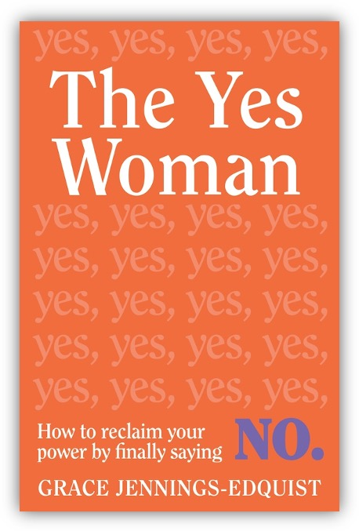
中文书名：《凡事都说“好”的她》
英文书名：THE YES WOMAN
作 者：Grace Jennings-Edquist
出 版 社：Affirm Press
代理公司：Defiore/ANA/Lauren Li
页 数：320页
出版时间：2021年8月
代理地区：中国大陆、台湾
审读资料：电子稿
类 型：女性励志/大众社科

内容简介：
在一个教育女孩成为“凡事都说‘好’的女人”的世界里，学会说“不”是一个激进的壮举。

澳大利亚记者格蕾丝·詹宁斯·埃德奎斯特（Grace Jennings-Edquist）一生中的大部分时间都热衷于取悦他人。从学校到事业，她的外表，友谊，甚至每天的互动，她总是急于不让人失望。成为母亲终于让她崩溃了，最后她被送进了精神病院。她试图成为每个人的一切——而且一切都要完美——但却付出了代价。

格蕾丝再也无法回避事实：她习惯性地说“好的”。但她并不孤单。

格蕾丝发现，在一个跨越阶级、文化和性别的现象中，“凡事都说‘好’的女人”无处不在，几乎每个人身上都有一点“凡事都说‘好’的女人”的特质。格蕾丝在澳大利亚和海外采访了许多人，包括普通女性和专家，她对“凡事都说‘好’的女人”的父权起源有了更深的了解，并制定了一个计划来掌控自己的生活。

《凡事都说“好”的她》是一本实用的指南，帮助你认识到自己的“凡事都说‘好’”的倾向，衡量它们对你健康的影响，并抵制这种取悦他人的需求。这并不容易，但值得。

作者简介：

格蕾丝·詹宁斯·埃德奎斯特（Grace Jennings-Edquist）是澳大利亚广播公司（Australian Broadcasting Corporation）的记者，她为《ABC每日新闻》（ABC Everyday）撰写有关性别平等和福祉等问题的文章。作为“妈妈咪呀”（Mamamia Women’s Network）的前高级编辑，格蕾丝为澳大利亚千禧一代女性读者撰写了大量关于女性心理健康的文章。格蕾丝的文章广泛出现在网上，包括《卫报》（The Guardian）、《哎呀》（Crikey）、《澳大利亚人》（The Australian）、news.com.au、《新政治家》（New Statesman ）和《女士杂志》（Ms. Magazine）。

格蕾丝曾是一名律师，喜欢旅行，曾在伦敦、海牙、悉尼和纽约生活过，她曾在纽约为英国《金融时报》（Financial Times）工作。她目前和丈夫、小女儿住在墨尔本，偶尔会抽出时间给菜园浇水。

官网：https://www.graceje.com/about

谢谢您的阅读！
请将回馈信息发至：李文浩 （Lauren Li）
安德鲁﹒纳伯格联合国际有限公司北京代表处
北京市海淀区中关村大街甲59号中国人民大学文化大厦1705室, 邮编：100872
电话：010-82449901
传真：010-82504200
Email: JHuang@nurnberg.com.cn
网址：www.nurnberg.com.cn
微博：http://weibo.com/nurnberg
豆瓣小站：http://site.douban.com/110577/
微信订阅号：安德鲁书讯


